Wyniki finansowe przedsiębiorstw niefinansowych   
w okresie styczeń-czerwiec 2020 roku

W I półroczu 2020 roku spadek przychodów ogółem (5,2%) był większy niż spadek kosztów ich uzyskania (4,4%). Wyniki finansowe badanych przedsiębiorstw były niższe od uzyskanych rok wcześniej. Pogorszyły się również wskaźniki ekonomiczno-finansowe. Nakłady inwestycyjne były niższe o 6,1% od notowanych w I półroczu 2019 roku (kiedy miał miejsce wzrost o 19,0%).

 5,2%

Spadek przychodów ogółem r/r

Przychody ogółem były niższe o 5,2% od osiągniętych rok wcześniej, a koszty ich uzyskania spadły o 4,4%. Pogorszył się wskaźnik poziomu kosztów z 95,0% przed rokiem do 95,8%. Przychody netto ze sprzedaży produktów, towarów i materiałów spadły o 5,4%, a koszty tej działalności – o 5,2%.

Wynik finansowy ze sprzedaży produktów, towarów i materiałów wyniósł 63,3 mld zł i był niższy o 9,2% niż w I półroczu 2019 roku. Wynik finansowy z pozostałej działalności operacyjnej ukształtował się na poziomie 6,8 mld zł i był wyższy o 2,2 mld zł niż przed rokiem. Zanotowano pogorszenie wyniku na operacjach finansowych (minus 7,5 mld zł wobec   
4,1 mld zł w I półroczu 2019 roku).

Wynik finansowy netto był niższy o 22,8% niż przed rokiem

Wynik finansowy brutto wyniósł 62,6 mld zł wobec 78,5 mld zł przed rokiem, a jego obciążenia ukształtowały się na poziomie 12,2 mld zł (wobec 13,2 mld zł). Wynik finansowy netto wyniósł 50,4 mld zł i był niższy o 22,8% niż przed rokiem. Zysk netto wyniósł 78,4 mld zł i był niższy o 0,6 mld zł od uzyskanego w I półroczu 2019 roku, a strata netto wyniosła   
28,0 mld zł i zwiększyła się o 14,4 mld zł w skali roku. Zysk netto wykazało 72,3% ogółu przedsiębiorstw (wobec 74,9% rok wcześniej), a uzyskane przez nie przychody stanowiły 75,4% przychodów z całokształtu działalności badanych przedsiębiorstw (wobec 83,8% przed rokiem). W przetwórstwie przemysłowym zysk netto odnotowało 76,7% jednostek (przed rokiem 78,9%), a udział uzyskanych przez nie przychodów w przychodach wszystkich podmiotów tej sekcji wyniósł 71,3% (wobec odpowiednio 87,2% przed rokiem).

Wykres 1. Wskaźniki rentowności w I półroczu w latach 2001-2020

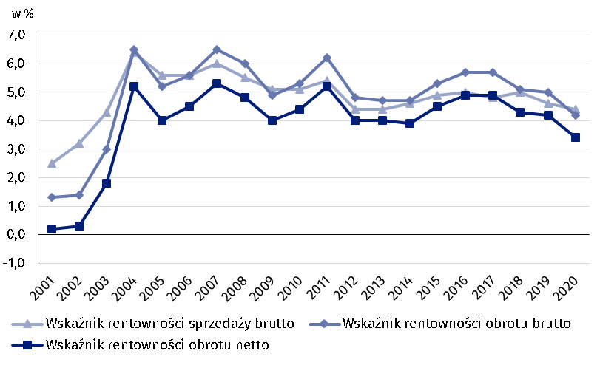

Tablica 1. Podstawowe dane o badanych podmiotach

|  |  |  |  |
| --- | --- | --- | --- |
| WYSZCZEGÓLNIENIE | I-VI 2019 | I-VI 2020 | I-VI 2019 = 100 |
| w milionach złotych | |
| Przychody ogółem (przychody z całokształtu działalności) | 1 570 806,7 | 1 489 641,6 | 94,8 |
| w tym przychody netto ze sprzedaży  produktów, towarów i materiałów | 1 526 958,3 | 1 444 923,6 | 94,6 |
| Koszty ogółem (koszty uzyskania przychodów z całokształtu działalności) | 1 492 293,8 | 1 427 029,3 | 95,6 |
| w tym koszty sprzedanych produktów,  towarów i materiałów | 1 457 188,4 | 1 381 605,6 | 94,8 |
| Wynik finansowy ze sprzedaży produktów,  towarów i materiałów | 69 769,9 | 63 317,9 | 90,8 |
| Wynik finansowy z pozostałej działalności  operacyjnej | 4 643,6 | 6 789,8 | 146,2 |
| Wynik na operacjach finansowych | 4 099,4 | -7 495,5 | x |
| Wynik finansowy brutto | 78 512,8 | 62 612,3 | 79,7 |
| Wynik finansowy netto | 65 288,6 | 50 391,1 | 77,2 |
| Zysk netto | 78 928,1 | 78 363,6 | 99,3 |
| Strata netto | 13 639,4 | 27 972,5 | 205,1 |
|  | % | | |
| Wskaźnik poziomu kosztów | 95,0 | 95,8 | x |
| Wskaźnik rentowności sprzedaży brutto | 4,6 | 4,4 | x |
| Wskaźnik rentowności obrotu brutto | 5,0 | 4,2 | x |
| Wskaźnik rentowności obrotu netto | 4,2 | 3,4 | x |
| Wskaźnik płynności finansowej I stopnia | 34,6 | 42,6 | x |
| Wskaźnik płynności finansowej II stopnia | 97,9 | 102,9 | x |

Wskaźnik poziomu kosztów dla ogółu przedsiębiorstw wyniósł 95,8% (wobec 95,0% przed rokiem). Wskaźnik rentowności sprzedaży brutto zmniejszył się z 4,6% do 4,4%, wskaźnik rentowności obrotu brutto z 5,0% do 4,2%, a wskaźnik rentowności obrotu netto – z 4,2% do 3,4%.

Największe pogorszenie wskaźnika rentowności obrotu netto odnotowano w zakwaterowaniu i gastronomii (o 16,8 p. proc.)

Pogorszenie wskaźnika rentowności obrotu netto odnotowano m.in. w zakwaterowaniu i gastronomii (z 5,1% przed rokiem do minus 11,7%), górnictwie i wydobywaniu (z 5,5% do minus 2,9%), pozostałej działalności usługowej (z 6,2% do minus 0,9%), transporcie i gospodarce magazynowej (z 3,6% do 0,6%), działalności profesjonalnej, naukowej i technicznej (z 7,9% do 6,2%), przetwórstwie przemysłowym (z 4,8% do 3,2%), administrowaniu i działalności wspierającej (z 3,8% do 3,1%) oraz w handlu; naprawie pojazdów samochodowych (z 2,0% do 1,8%). Poprawę wskaźnika rentowności obrotu netto odnotowano w wytwarzaniu i zaopatrywaniu w energię elektryczną, gaz, parę wodną i gorącą wodę (z 8,0% do 10,6%), dostawie wody; gospodarowaniu ściekami i odpadami; rekultywacji (z 6,0% do 7,7%), budownictwie (z 2,9% do 4,0%), obsłudze rynku nieruchomości (z 6,4% do 7,2%) oraz w informacji i komunikacji (z 6,8% do 7,5%).

Wskaźnik płynności finansowej I stopnia wyniósł 42,6% (wobec 34,6% przed rokiem), a płynności finansowej II stopnia 102,9% (wobec 97,9% przed rokiem). Wskaźnik płynności I stopnia powyżej 20% uzyskało 61,9% przedsiębiorstw (wobec 49,2% przed rokiem). Wskaźnik płynności II stopnia w przedziale od 100% do 130% odnotowało 12,3% badanych przedsiębiorstw (wobec 12,2% przed rokiem).

Wykres 2. Wskaźnik rentowności obrotu netto

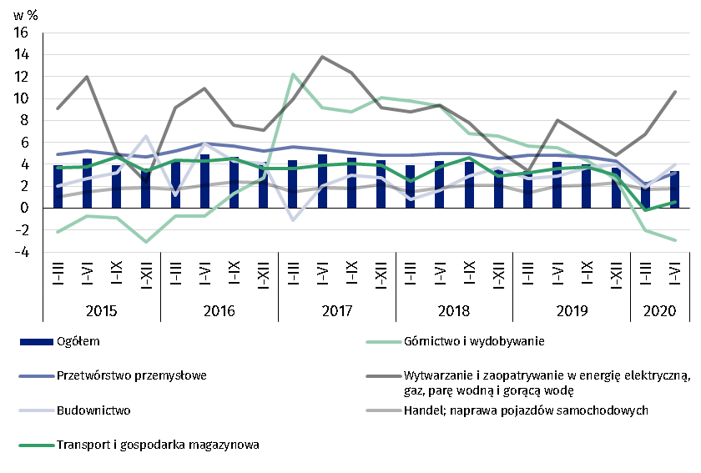

W strukturze rodzajowej kosztów ogółem zwiększył się udział usług obcych oraz wynagrodzeń (po 1,1 p. proc.), amortyzacji (o 0,8 p. proc.), podatków i opłat (o 0,4 p.proc.) oraz zużycia energii i ubezpieczeń społecznych i innych świadczeń (po 0,3 p. proc.). Zmniejszył się udział zużycia materiałów (o 4,0 p. proc.). Udział pozostałych kosztów rodzajowych pozostał na niezmienionym poziomie.

Wykres 3. Struktura kosztów rodzajowych w I półroczu 2020 roku

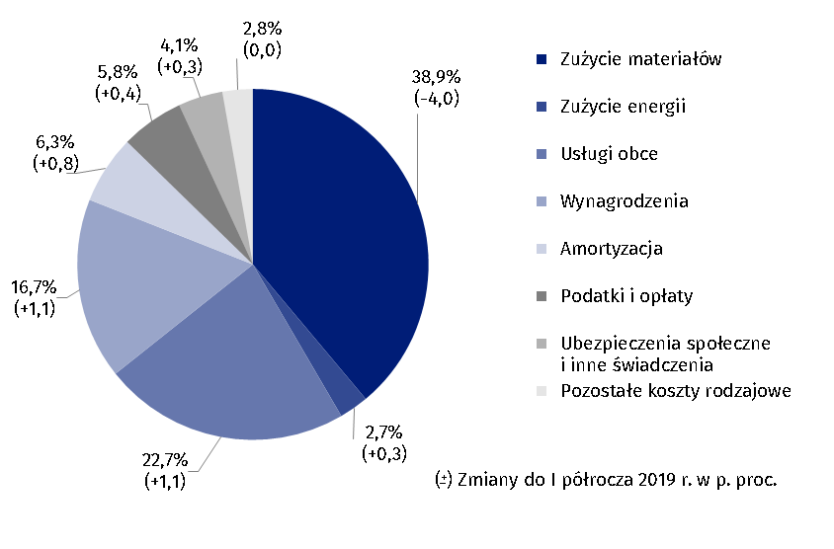

Z grupy przedsiębiorstw objętych badaniem, podobnie jak przed rokiem 52,4% wykazało w   
I półroczu 2020 roku przychody netto ze sprzedaży produktów, towarów i materiałów na eksport. Poziom przychodów ze sprzedaży na eksport był o 10,9% niższy niż rok wcześniej. Udział tych przychodów w przychodach netto ze sprzedaży produktów, towarów i materiałów ogółu badanych podmiotów zmniejszył się z 25,7% do 24,2%. Spośród jednostek eksportujących, zysk netto wykazało 76,5% przedsiębiorstw wobec 78,4% przed rokiem. Podstawowe relacje ekonomiczno-finansowe eksporterów uległy pogorszeniu, ale były nieznacznie lepsze niż dla ogółu badanych przedsiębiorstw.

Odnotowano spadek nakładów inwestycyjnych o 6,1% w stosunku do I półrocza 2019 roku

W I półroczu br. nakłady inwestycyjne badanych przedsiębiorstw wyniosły 61,5 mld zł i były (w cenach stałych) o 6,1% niższe niż przed rokiem (kiedy notowano wzrost o 19,0%). W pierwszym kwartale br. wzrost do analogicznego okresu ub. r. wyniósł 4,3%. Nieznacznie wyższe niż przed rokiem były nakłady na budynki i budowle (wzrost o 1,6%). Odnotowano spadek nakładów zarówno na maszyny, urządzenia techniczne i narzędzia (o 5,4%) jak i na środki transportu (o 24,6%). Udział zakupów w nakładach ogółem zmniejszył się do 59,4% z 63,0%.

Spadek nakładów (w cenach bieżących) notowano m.in. w administrowaniu i działalności wspierającej (o 21,3% wobec wzrostu przed rokiem o 28,0%), w handlu; naprawie pojazdów samochodowych (o 10,3% wobec wzrostu o 4,9%), informacji i komunikacji (o 9,0% wobec wzrostu o 16,4%), w wytwarzaniu i zaopatrywaniu w energię elektryczną, gaz, parę wodną i gorącą wodę (o 8,4% wobec wzrostu o 30,1%), w górnictwie i wydobywaniu (o 2,3% wobec wzrostu o 20,8%), w transporcie i gospodarce magazynowej (o 2,1% wobec wzrostu o 33,7%) oraz w przetwórstwie przemysłowym (o 1,7% wobec wzrostu przed rokiem o 14,9%). Natomiast wzrost nakładów wystąpił w obsłudze rynku nieruchomości (o 18,0% wobec wzrostu przed rokiem o 27,7%), w budownictwie (o 17,9% wobec spadku o 8,0%) oraz w dostawie wody; gospodarowaniu ściekami i odpadami; rekultywacji (o 9,5% wobec wzrostu przed rokiem o 14,7%).

Wykres 4. Dynamika nakładów inwestycyjnych – wzrost/spadek w stosunku do analogicznego okresu roku poprzedniego

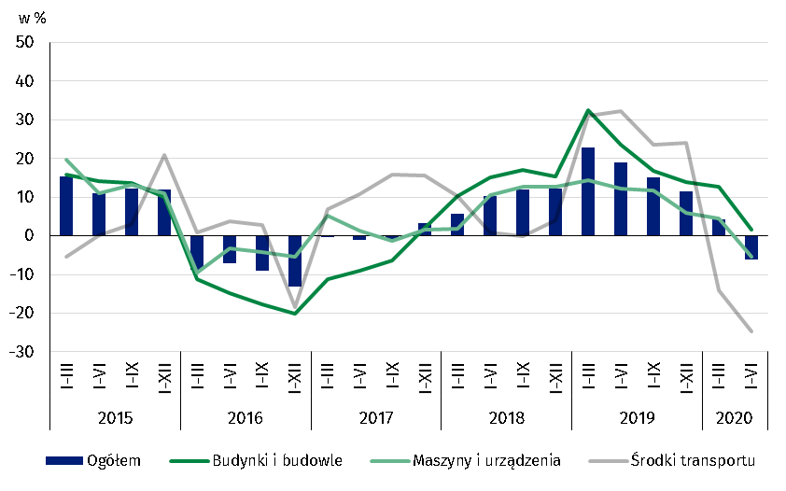

Dane prezentowane w niniejszym opracowaniu dotyczą 17 119 przedsiębiorstw niefinansowych prowadzących księgi rachunkowe, w których liczba pracujących wynosi 50 i więcej osób. Dane nie obejmują rolnictwa, leśnictwa, łowiectwa i rybactwa (sekcja A według PKD 2007); działalności finansowej i ubezpieczeniowej (sekcja K według PKD 2007); szkół wyższych; samodzielnych publicznych zakładów opieki zdrowotnej; instytucji kultury posiadających osobowość prawną oraz związków zawodowych, organizacji religijnych i politycznych.

W przypadku cytowania danych Głównego Urzędu Statystycznego prosimy o zamieszczenie informacji: „Źródło danych GUS”, a przypadku publikowania obliczeń dokonanych na danych opublikowanych przez GUS prosimy o zamieszczenie informacji: „Opracowanie własne na podstawie danych GUS”.

|  |  |
| --- | --- |
| Opracowanie merytoryczne:  **Departament Przedsiębiorstw** **Katarzyna Walkowska**Tel: 22 608 31 25 | Rozpowszechnianie: **Rzecznik Prasowy Prezesa GUS** **Karolina Banaszek**Tel: 695 255 011 |

|  |  |  |
| --- | --- | --- |
| **Wydział Współpracy z Mediami**  Tel:22 608 34 91, 22 608 38 04  **e-mail:** [**obslugaprasowa@stat.gov.pl**](mailto:obslugaprasowa@stat.gov.pl) |  | www.stat.gov.pl |
|  | @GUS_STAT |
|  | @GlownyUrzadStatystyczny |

**Powiązane opracowania**

[Biuletyn Statystyczny](https://stat.gov.pl/obszary-tematyczne/inne-opracowania/informacje-o-sytuacji-spoleczno-gospodarczej/biuletyn-statystyczny-nr-62019,4,89.html)

[Informacja o sytuacji społeczno-gospodarczej kraju](https://stat.gov.pl/obszary-tematyczne/inne-opracowania/informacje-o-sytuacji-spoleczno-gospodarczej/sytuacja-spoleczno-gospodarcza-kraju-w-pierwszym-polroczu-2019-r-,1,85.html)

[Informacje sygnalne. Wyniki finansowe przedsiębiorstw niefinansowych](http://stat.gov.pl/sygnalne/informacje-sygnalne/)

[Zeszyt metodologiczny. Badania przedsiębiorstw niefinansowych](https://stat.gov.pl/obszary-tematyczne/podmioty-gospodarcze-wyniki-finansowe/przedsiebiorstwa-niefinansowe/zeszyt-metodologiczny-badania-przedsiebiorstw-niefinansowych-2019,28,2.html)

**Temat dostępny w bazach danych**

[Bank Danych Lokalnych (BDL)](https://bdl.stat.gov.pl/BDL/start)

[Dziedzinowa Baza Wiedzy Przedsiębiorstwa Niefinansowe (DBW)](http://swaid.stat.gov.pl/SitePagesDBW/PrzedsiebiorstwaNiefinansowe.aspx)

[Bank Danych Makroekonomicznych](http://bdm.stat.gov.pl/)

**Ważniejsze pojęcia dostępne w słowniku**

[Przychody ogółem (przychody z całokształtu działalności](http://stat.gov.pl/metainformacje/slownik-pojec/pojecia-stosowane-w-statystyce-publicznej/395,pojecie.html))

Koszty ogółem ([koszty uzyskania przychodów z całokształtu działalności](http://stat.gov.pl/metainformacje/slownik-pojec/pojecia-stosowane-w-statystyce-publicznej/158,pojecie.html))

[Wynik finansowy brutto](http://stat.gov.pl/metainformacje/slownik-pojec/pojecia-stosowane-w-statystyce-publicznej/613,pojecie.html)

[Wynik finansowy netto](http://stat.gov.pl/metainformacje/slownik-pojec/pojecia-stosowane-w-statystyce-publicznej/615,pojecie.html)

[Wskaźnik poziomu kosztów](http://stat.gov.pl/metainformacje/slownik-pojec/pojecia-stosowane-w-statystyce-publicznej/583,pojecie.html)

[Wskaźnik rentowności obrotu brutto](http://stat.gov.pl/metainformacje/slownik-pojec/pojecia-stosowane-w-statystyce-publicznej/587,pojecie.html)

[Wskaźnik rentowności obrotu netto](http://stat.gov.pl/metainformacje/slownik-pojec/pojecia-stosowane-w-statystyce-publicznej/588,pojecie.html)

[Wskaźnik płynności finansowej I stopnia](http://stat.gov.pl/metainformacje/slownik-pojec/pojecia-stosowane-w-statystyce-publicznej/584,pojecie.html)

[Wskaźnik płynności finansowej II stopnia](http://stat.gov.pl/metainformacje/slownik-pojec/pojecia-stosowane-w-statystyce-publicznej/585,pojecie.html)

[Nakłady inwestycyjne](http://stat.gov.pl/metainformacje/slownik-pojec/pojecia-stosowane-w-statystyce-publicznej/223,pojecie.html)